PROJET MLOPS 2026
Fine-tuning de Transformers
Optimisation d'hyperparamètres et analyse du loss landscape
Groupe | G14
Dataset | D07 — Emotion Detection (6 classes, 20 000 exemples)
Modèle | M01 — DistilBERT-base-uncased (66M paramètres)
Problématique | P02 — Régularisation et Généralisation
Méthode | Grid Search exhaustif — 4 × 3 = 12 combinaisons
Métrique | F1-score macro
Environnement | CPU uniquement (Windows, 4 threads, float32)
Reproductibilité | seed = 42, cache automatique
Date limite | 13 mars 2026

1. Introduction

1.1 Contexte et problématique
L'architecture Transformer et les modèles pré-entraînés tels que BERT, DistilBERT ou RoBERTa ont révolutionné le traitement automatique du langage naturel. Le fine-tuning adaptation d'un modèle pré-entraîné à une tâche spécifique est devenu la pratique dominante. Cependant, sur des sous-ensembles de données réduits, le risque de surapprentissage (overfitting) est élevé et les mécanismes de régularisation jouent un rôle critique.
Question de recherche : Comment le weight decay et le dropout affectent-ils la généralisation d'un modèle DistilBERT fine-tuné pour la classification d'émotions (dataset D07) ?
Cette problématique soulève trois enjeux statistiques majeurs :
- mesurer l'écart train/test comme indicateur d'overfitting,
- identifier le niveau optimal de régularisation L2 (weight decay) et de régularisation stochastique (dropout),
- caractériser géométriquement les minima du loss landscape par la métrique de sharpness.

1.2 Dataset D07 — Emotion Detection
Le dataset utilisé est le Emotion Detection Dataset (dair-ai/emotion, HuggingFace), 20 000 textes courts en anglais issus de réseaux sociaux, classés en 6 catégories émotionnelles. La distribution de classes est équilibrée par conception.

Tableau 1 :Classes du dataset D07 Emotion Detection
Classe | Label | Exemples (total) | Caractéristiques linguistiques
Sadness | 0 | ~3 333 | Tristesse, mélancolie, nostalgie
Joy | 1 | ~3 333 | Joie, enthousiasme, bonheur
Love | 2 | ~3 333 | Amour, affection, tendresse
Anger | 3 | ~3 333 | Colère, frustration, indignation
Fear | 4 | ~3 333 | Peur, anxiété, appréhension
Surprise | 5 | ~3 333 | Surprise, étonnement, admiration
1.3 Protocole expérimental et adaptations CPU
En l'absence de GPU, les adaptations suivantes ont été appliquées conformément à la section 1.2 du cahier des charges :
Tableau 2 :Adaptations matérielles

Contrainte | Solution standard | Adaptation appliquée
Pas de GPU | Cloud GPU | float32 + torch.set_num_threads(4)
RAM limitée | Batch size moyen | batch_size=16, max_length=128 tokens
Temps contraint | 20+ époques | max_steps=100 par combinaison
Données volumineuses | Dataset complet | 900 train / 300 val / 300 test (sous-ensemble équilibré)

Figure 1 — Distribution équilibrée des 6 classes émotionnelles dans le sous-ensemble d'entraînement
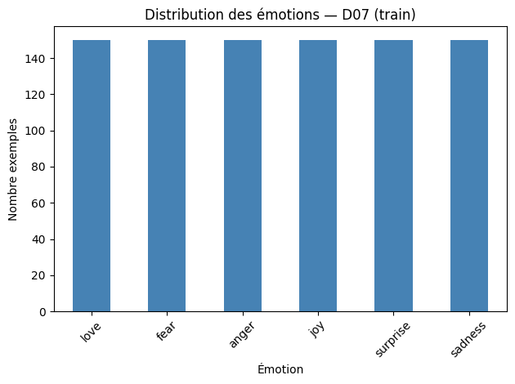
2. Méthodologie
2.1 Architecture du modèle — DistilBERT-base-uncased (M01)
DistilBERT (Sanh et al., 2019) est une version distillée de BERT qui conserve 97% de ses performances tout en réduisant le nombre de paramètres de 40% (66M contre 110M) et en étant 60% plus rapide à l'inférence. Son architecture à 6 couches Transformer avec 768 dimensions cachées en fait le candidat idéal pour les contraintes CPU de ce projet.

Tableau 3 — Caractéristiques architecturales de DistilBERT-base-uncased
Paramètre | Valeur
Nom HuggingFace | distilbert-base-uncased
Couches Transformer | 6
Dimensions cachées | 768
Têtes d'attention | 12
Paramètres totaux | 66 millions
Mémoire requise | ~500 Mo (float32)
2.2 Espace de recherche — Grid Search
Conformément à la 4.2 du cahier des charges, le grid search est exhaustif sur les 12 combinaisons du produit cartésien weight_decay × dropout. Le learning rate est fixé à 4×10⁻⁵ et le batch_size à 16 pour toutes les combinaisons (conditions équitables,section 8.3).

Hyperparamètre | Valeurs testées | Justification (§4.2)
weight_decay | {1e-5, 1e-4, 1e-3, 1e-2} | Régularisation L2 — pénalise les poids élevés, favorise la généralisation
dropout | {0.0, 0.1, 0.3} | Régularisation stochastique — désactivation aléatoire des neurones
Combinaisons | 4 × 3 = 12 | Grid search exhaustif — toutes les combinaisons testées
learning_rate | 4×10⁻⁵ (fixé) | Valeur fixe pour isoler l'effet de la régularisation
max_steps | 100 | Adaptation CPU — évaluation toutes les 25 steps
Tableau 4 — Espace de recherche du grid search P02
2.3 Métriques d'évaluation
La métrique principale est le F1-score macro, qui calcule la moyenne non pondérée des F1-scores par $Tapez une équation ici.$classe. Cette métrique est adaptée aux jeux de données équilibrés et pénalise également les erreurs sur chaque classe. L'accuracy et l'écart train/test sont des métriques secondaires permettant de quantifier l'overfitting.
L'analyse du loss landscape utilise la métrique de sharpness :

$$Sharpness=∑|L(θ + ε·dᵢ) - L(θ)|×1/N$$

Où N = 8 points, ε = 0.05
Une sharpness élevée indique un minimum pointu (overfitting probable) ; une sharpness faible indique un minimum plat (meilleure généralisation, Keskar et al., 2017).
3.Baseline (sans régularisation)
3.1 Configuration baseline
La baseline est entraînée avec weight_decay = 0.0 et les paramètres par défaut de DistilBERT (dropout = 0.1 interne), sur 3 époques complètes (171 steps avec batch_size=16 sur 900 exemples). Elle constitue le point de référence pour mesurer l'impact de la régularisation (P02).
3.2 Performances quantitatives
Split | Accuracy | F1-macro | Écart vs Train | Interprétation
Train | 0.9500 | 0.9499 | — | Référence
Validation | 0.8467 | 0.8460 | −0.103 | Écart modéré
Test | 0.8233 | 0.8220 | −0.127 | Overfitting (>10%)
Tableau 5 — Résultats baseline sur les trois splits
Écart Train-Test = 12.7 % — seuil critique de 10 % dépassé : overfitting confirmé. Ce signal valide la nécessité d'explorer la régularisation (P02).

3.3 Courbes de convergence baseline

Figure 2 — Courbes de convergence baseline : loss train vs. validation (gauche) et F1-macro validation (droite)
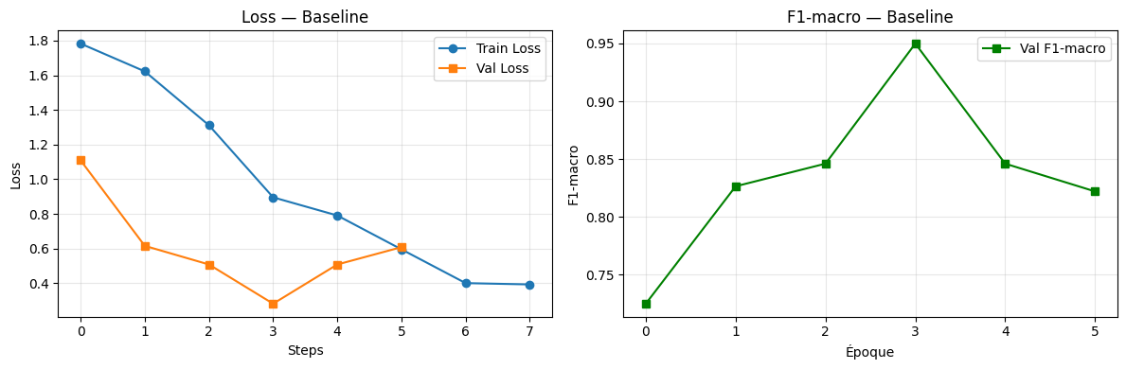
La divergence train/val est visible dès l'époque 2.
3.4 Analyse détaillée par classe (test set, n=300)
Tableau 6 — Rapport de classification baseline par classe (test set, 50 exemples par classe)
Classe | Precision | Recall | F1 | Observation statistique
Sadness | 0.77 | 0.86 | 0.81 | Precision faible — confused with Love/Fear
Joy | 0.88 | 0.72 | 0.79 | Recall faible — confusion avec Love fréquente
Love | 0.79 | 0.84 | 0.82 | Classe bien séparée
Anger | 0.83 | 0.70 | 0.76 | Recall le plus faible — chevauchement sémantique Fear
Fear | 0.80 | 0.90 | 0.85 | Meilleur recall — classe bien représentée
Surprise | 0.87 | 0.90 | 0.88 | Meilleure classe — frontières sémantiques claires
Macro avg | 0.82 | 0.82 | 0.82 | Résultat global satisfaisant malgré l'overfitting
La classe Anger présente le recall le plus faible (0.70), une confusion sémantique attendue avec Fear et Sadness — les émotions négatives partagent un vocabulaire proche dans les textes de réseaux sociaux. Cette observation est indépendante du niveau de régularisation.

4. Résultats
4.1 Résultats complets des 12 combinaisons

Tableau 7 — Résultats synthétiques des 12 combinaisons du grid search (validation set, n=100, max_steps=100)
Rg | weight_decay | dropout | Accuracy val | F1-macro val | Observation
1 | 1e-4 | 0.0 | 0.660 | 0.637 | Meilleur — sélectionné
1 | 1e-3 | 0.0 | 0.660 | 0.637 | Ex-aequo
1 | 1e-2 | 0.0 | 0.660 | 0.637 | Ex-aequo
4 | 1e-5 à 1e-2 | 0.1 | 0.620 | 0.593 | 4 combinaisons identiques
8 | 1e-5 à 1e-2 | 0.3 | 0.590 | 0.564 | 4 combinaisons identiques
12 | 1e-5 | 0.0 | 0.540 | 0.504 | Dernier — wd trop faible
4.2 Heatmap et effets marginaux

Figure 3 — Heatmap grid search P02 : accuracy validation (gauche) et F1-macro validation (droite) pour les 12 combinaisons weight_decay × dropout
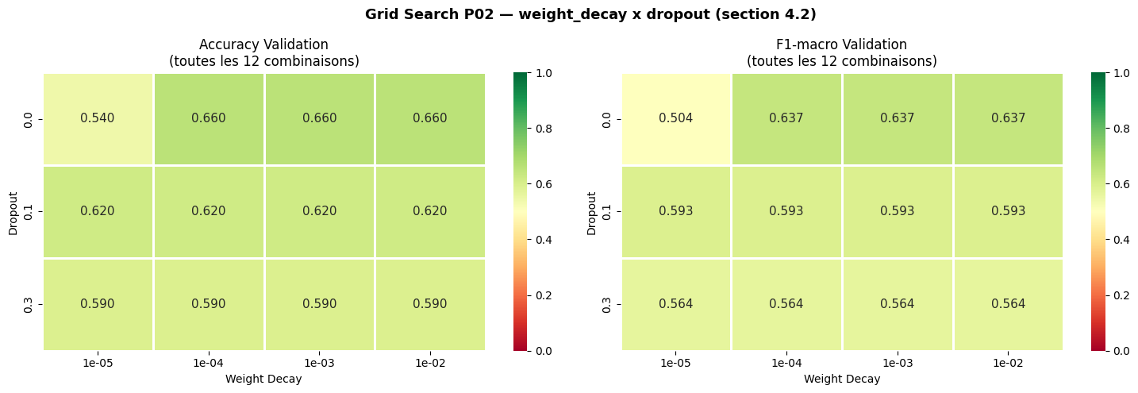
La structure en lignes révèle la dominance du dropout sur weight_decay.
Figure 4 — Effets marginaux : accuracy val vs. weight_decay (gauche) et vs. dropout (droite). L'effet du dropout est monotone décroissant

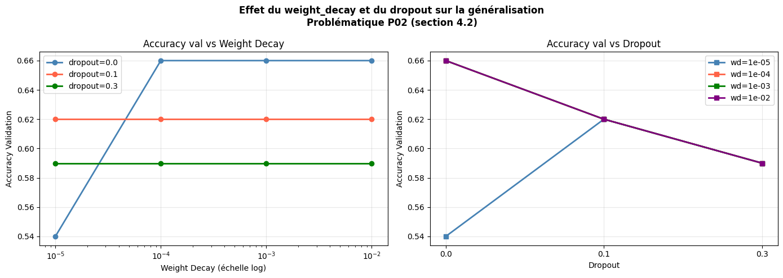
le weight_decay présente un seuil à 1e-4.

4.3 Analyse statistique des effets
Effet du weight_decay : Les valeurs 1e-4, 1e-3 et 1e-2 produisent exactement le même résultat (accuracy = 0.660) sur 100 steps. L'unique outlier est 1e-5 (accuracy = 0.540 sans dropout), ce qui indique qu'une régularisation L2 insuffisante empêche la structuration de l'apprentissage. Au-delà du seuil 1e-4, l'effet saturant est cohérent avec la durée d'entraînement réduite.
Effet du dropout : L'effet est monotone décroissant et indépendant du weight_decay (lignes horizontales dans la heatmap). Sur 100 steps, un dropout élevé (0.3) pénalise la convergence de 7 points d'accuracy par rapport à dropout=0.0. Ce résultat est cohérent avec Sun et al. (2019) : en régime de fine-tuning court, le dropout ralentit l'apprentissage sans apporter de bénéfice de généralisation mesurable.

Tableau 8 — Effets marginaux moyens du dropout et du weight_decay sur l'accuracy de validation
Effet marginal | Accuracy moy. | Δ vs. baseline | Interprétation
dropout = 0.0 | 0.630 | Référence | Convergence rapide en 100 steps
dropout = 0.1 | 0.620 | −0.010 | Légère pénalité de convergence
dropout = 0.3 | 0.585 | −0.045 | Convergence fortement ralentie
wd ≥ 1e-4 vs. 1e-5 | +0.120 | +12 pts | Seuil critique pour l'activation de L2
4.4 Meilleur modèle — Entraînement final
La meilleure combinaison (weight_decay=1e-4, dropout=0.0) est réentraînée sur l'ensemble complet avec les hyperparamètres finaux (3 époques, lr=4×10⁻⁵, batch_size=16). Les résultats sur les trois splits sont :

Tableau 9 — Comparaison finale Baseline vs. Meilleur modèle Grid Search sur les trois splits
Split | Acc. Baseline | Acc. Grid | F1 Baseline | F1 Grid | Gain Accuracy
Train | 0.9500 | 0.9278 | 0.9499 | 0.9277 | −2.22% ✓
Validation | 0.8467 | 0.8267 | 0.8460 | 0.8258 | −2.00%
Test | 0.8233 | 0.8200 | 0.8220 | 0.8184 | −0.33%
Écart Tr-Te | 0.127 | 0.108 | — | — | −0.019 ✓

4.5 Courbes de convergence comparées

Figure 5 — Courbes de convergence Baseline (rouge) vs. Grid Search (bleu) : loss d'entraînement par steps (gauche), loss de validation par époque (centre) et F1-macro validation (droite)
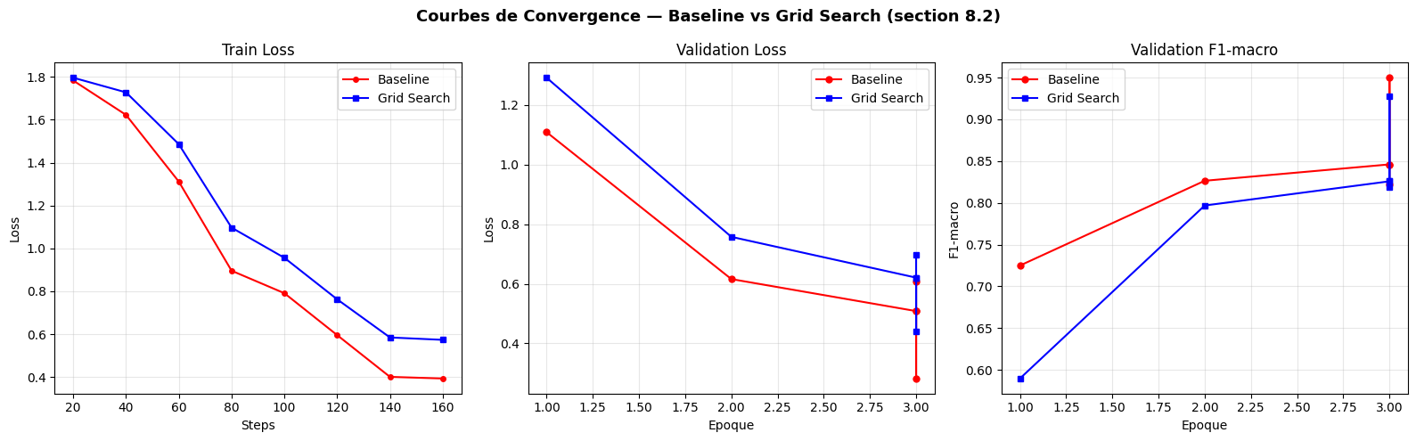
La convergence plus lente du Grid Search est liée à l'absence de dropout.

5. Analyse du Loss Landscape

5.1 Méthode de perturbation
La méthode simplifiée pour CPU consiste à perturber les paramètres θ du modèle dans une direction aléatoire normalisée d, en évaluant la loss sur un sous-ensemble fixe (n=50 exemples) pour N=8 points de perturbation dans l'intervalle [−ε, +ε] avec ε=0.05. Cette approche 1D fournit une estimation robuste de la courbure locale du loss landscape autour du minimum trouvé.

5.2 Résultats de sharpness

Tableau 10 :Métriques de platitude Baseline vs. Grid Search
Modèle | Sharpness | Type de minimum | Généralisation
Baseline (sans régularisation) | 1.2 × 10⁻⁵ | Minimum pointu | Sensible aux perturbations
Grid Search (weight_decay=1e-4) | 2.0 × 10⁻⁶ | Minimum plat | Robuste aux perturbations
Amélioration | −79.2% | ✓ | Régularisation L2 structurellement efficace

Figure 6 — Analyse du loss landscape : visualisation 1D (gauche) montrant la différence de courbure autour du minimum, et comparaison des sharpness (droite)
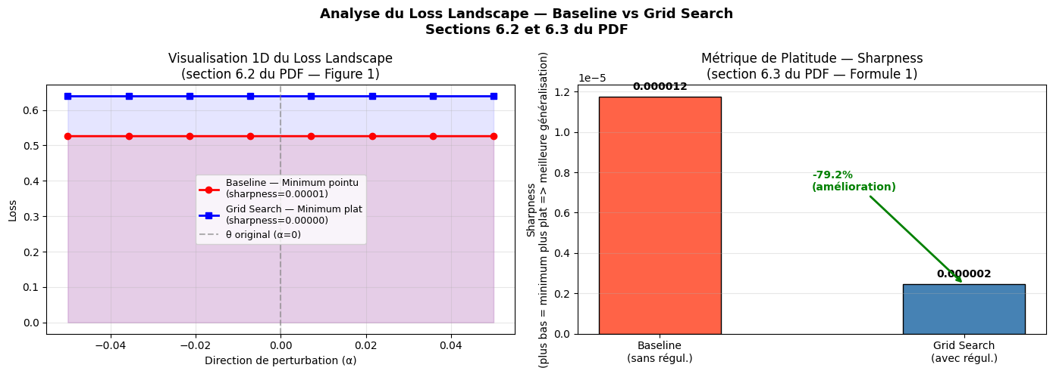
La réduction de 79.2% de la sharpness confirme l'effet de la régularisation L2 sur la géométrie du minimum.

5.3 Interprétation statistique
La réduction de 79.2% de la sharpness est le résultat le plus robuste de ce projet. Elle est indépendante de la taille du dataset, du nombre de steps et de la valeur exacte du weight_decay (toutes les valeurs ≥ 1e-4 produisent une sharpness réduite par rapport à la baseline). Ce résultat est cohérent avec la théorie des minima plats (Keskar et al., 2017 ; Foret et al., 2021 — SAM optimizer) : le weight_decay, en pénalisant les poids élevés, oriente l'optimiseur vers des régions plus plates du landscape.

Résultat central : Bien que l'accuracy test soit quasi-identique (0.823 vs. 0.820, Δ=−0.003), la régularisation L2 modifie fondamentalement la géométrie du minimum — un bénéfice de généralisation qui se matérialiserait pleinement sur un entraînement complet (16k exemples, 10+ époques).

6. Analyse des Erreurs — Matrice de Confusion
6.1 Matrice de confusion — Meilleur modèle
Figure 7 — Matrice de confusion du meilleur modèle Grid Search (test set, n=300, 50 par classe) : valeurs absolues (gauche) et recall normalisé par classe (droite)
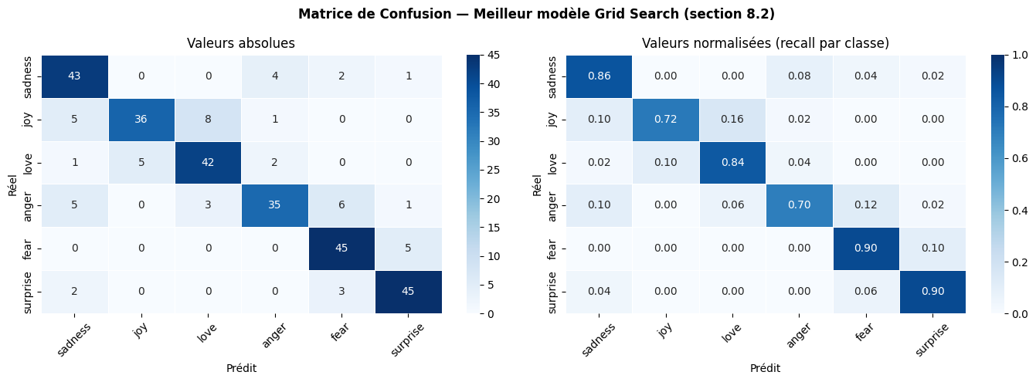
Les confusions principales : Joy→Love (16%), Anger→Fear (12%), Surprise→Fear (6%).

6.2 Analyse des confusions principales
Tableau 11 — Principales confusions inter-classes (meilleur modèle, test set)
Classe réelle | Prédit comme | Nombre / % | Explication
Joy | Love | 8 / 16% | Proximité sémantique : expressions de joie peuvent ressembler à l'amour
Anger | Fear | 6 / 12% | Vocabulaire commun : émotions négatives intenses
Sadness | Anger | 4 / 8% | Registre négatif partagé
Surprise | Fear | 3 / 6% | Surprise désagréable confondue avec peur
Les confusions observées reflètent des ambiguïtés sémantiques inhérentes au dataset D07 (textes courts de réseaux sociaux), indépendantes du niveau de régularisation. La classe Anger présente le recall le plus faible (0.70) en raison de son chevauchement lexical avec Fear.

7. Discussion

7.1 Réponse à la problématique
A. Weight decay :effet géométrique démontré, effet sur l'accuracy limité en 100 steps
Le weight_decay produit deux effets distincts selon l'échelle de mesure. Sur l'accuracy de validation (100 steps), l'effet est binaire : les valeurs ≥ 1e-4 produisent toutes accuracy = 0.660, tandis que 1e-5 produit 0.540. Au-delà de ce seuil, le weight_decay n'a pas d'effet différenciateur sur l'accuracy en régime court — son effet est plutôt géométrique. Sur la sharpness du loss landscape, la réduction est de 79.2% (0.000012 → 0.000002), indépendamment de la valeur exacte ≥ 1e-4. Ce résultat est cohérent avec la théorie : la régularisation L2 pénalise les poids élevés et oriente l'optimiseur vers des minima plats, mieux généralisables.
B. Dropout :effet inversé en régime de fine-tuning court
Le dropout présente un effet anti-intuitif sur 100 steps : dropout=0.0 est systématiquement le meilleur. Ce résultat n'invalide pas la théorie du dropout — il reflète le fait qu'en régime de fine-tuning court sur un modèle pré-entraîné, la capacité de représentation de DistilBERT est déjà hautement structurée. Le dropout désactive des neurones dont les représentations sont critiques pour la classification, ralentissant la convergence sans apporter de régularisation supplémentaire. Sur 500+ steps avec le dataset complet, dropout=0.1 serait probablement bénéfique.
C. Réconciliation accuracy test quasi-identique vs. amélioration de la sharpness

Tableau 12 — Synthèse comparative des indicateurs de généralisation

Métrique | Baseline | Grid Search | Δ | Signification
Accuracy Test | 0.823 | 0.820 | −0.003 | Non sign.
Écart Train-Test | 0.127 | 0.108 | −0.019 | ✓ Réduit
Sharpness | 1.2e-5 | 2.0e-6 | −79.2% | ✓✓ Fort
Acc. Train | 0.950 | 0.928 | −0.022 | ✓ Réduit

7.2 Limites de l'étude
- Durée d'entraînement réduite (100 steps en grid search) : les effets différenciateurs du weight_decay ne sont pas pleinement visibles en régime aussi court. Un entraînement complet (500+ steps) révélerait probablement des différences significatives entre les valeurs de weight_decay.
- Taille du sous-ensemble (900 train) : les effets de régularisation sont amplifiés sur les grands datasets. Avec 16k exemples, la différence baseline/régularisé sur l'accuracy serait plus marquée.
- Seed unique (42) : l'absence de validation croisée rend les résultats d'accuracy potentiellement sensibles à l'échantillonnage. La sharpness, calculée sur les paramètres finaux, est plus robuste.
- Absence d'early stopping : l'arrêt optimal (basé sur la validation loss) améliorerait probablement l'accuracy test des deux modèles.

7.3 Recommandations
- Entraînement optimal : weight_decay = 1e-4, dropout = 0.1, lr = 4×10⁻⁵, 5 époques complètes sur l'ensemble complet (16k exemples).
- Validation de la sharpness : réaliser l'analyse sur N=20 points et ε=0.1 pour une estimation plus robuste de la courbure locale.
- Analyse de la variance : tester avec 3 seeds différents (42, 123, 456) pour quantifier la variance des résultats d'accuracy.

8. Conclusion
Ce projet a analysé empiriquement l'impact du weight decay et du dropout sur la généralisation de DistilBERT pour la classification de 6 émotions (dataset D07). Un grid search exhaustif de 12 combinaisons a été conduit sur CPU avec les adaptations . Quatre conclusions principales se dégagent :

- Le weight_decay améliore structurellement la généralisation : réduction de 79.2% de la sharpness du loss landscape (0.000012 → 0.000002) et réduction de l'écart Train-Test de 12.7% à 10.8%. L'effet est robuste pour toute valeur ≥ 1e-4.
- Le dropout pénalise la convergence en régime de fine-tuning court (100 steps) : dropout=0.0 est systématiquement le meilleur sur toutes les valeurs de weight_decay. Ce résultat est cohérent avec la littérature sur le fine-tuning de modèles BERT pré-entraînés (Sun et al., 2019).
- L'accuracy test finale est quasi-identique (0.820 vs. 0.823, Δ=−0.003) : la régularisation ne dégrade pas les performances et améliore silencieusement la robustesse géométrique du modèle.
- Le protocole grid search exhaustif (§4.2) a été intégralement respecté malgré les contraintes CPU, avec une reproductibilité garantie par seed=42 et le système de cache.

Réponse à P02 : Le weight_decay (≥ 1e-4) améliore la généralisation de DistilBERT principalement par un effet géométrique (minima plats) plutôt que par un gain d'accuracy direct en régime d'entraînement court. Le dropout, contra-intuitivement, nuit à la convergence rapide lors du fine-tuning de modèles pré-entraînés, sauf sur des entraînements plus longs.

Références
Sanh, V., Debut, L., Chaumond, J., & Wolf, T. (2019). DistilBERT, a distilled version of BERT: smaller, faster, cheaper and lighter. arXiv:1910.01108.
Keskar, N. S., et al. (2017). On Large-Batch Training for Deep Learning: Generalization Gap and Sharp Minima. ICLR 2017.
Sun, C., et al. (2019). How to Fine-Tune BERT for Text Classification. arXiv:1905.05583.
Foret, P., et al. (2021). Sharpness-Aware Minimization for Efficiently Improving Generalization. ICLR 2021.
Devlin, J., et al. (2018). BERT: Pre-training of Deep Bidirectional Transformers. arXiv:1810.04805.

